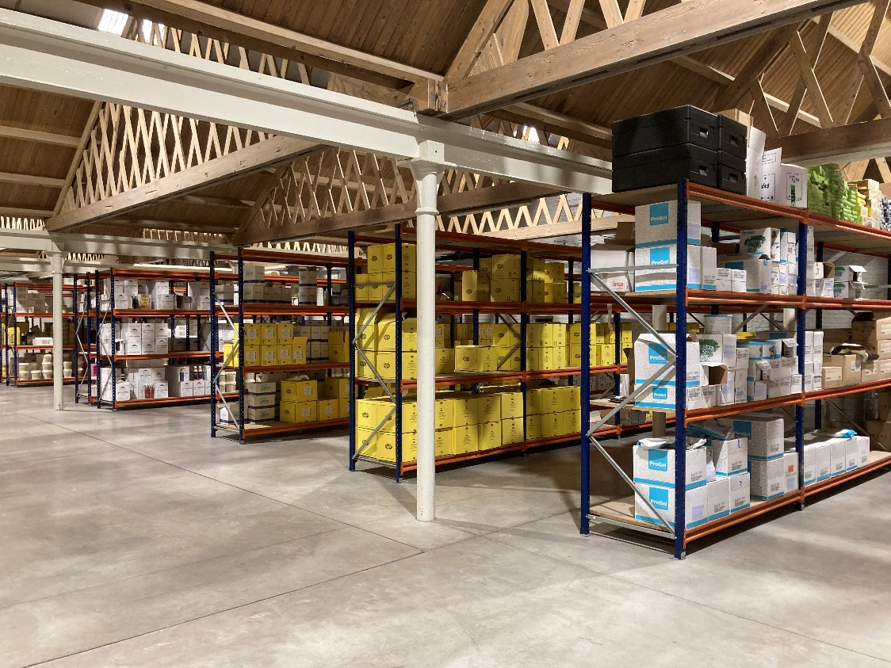

WEGENS FAILLISSEMENT COWI INTERNATIONAL BV
GROOTHANDEL IN IJSROOM- EN BAKKERIJGRONDSTOFFEN
ONLINE VEILING

- Veiling 750 VOORRAAD EN GRONDSTOFFEN TE AALST:
Start veiling 06.10.2021 einde veiling 14.10.2021

- Veiling 749 KLANTENBESTAND:
Start veiling 22.09.2021 einde 13.10.2021

- Veiling 748 IJSRECEPTUREN:
Start veiling 22.09.2021 einde 13.10.2021

- Veiling 752 INSTALLATIEGOEDEREN TE LEDE:
Start veiling 07.10.2021 einde veiling 14.10.2021

ONLINE VEILING WWW.VHAUCTIONS.COM

VH AUCTIONS BV
Wijnveld 5a
9240 Zele
03/246 22 29
info@vhauctions.be

